PARAMETRAGE POPTRAY POUR Gmail
A partir du lien ci-dessous :
http://prdownloads.sourceforge.net/poptray/PopTrayPlugins_beta6.exe?download
télécharger puis installer le logiciel sur votre ordinateur.
Lorsque cette opération est effectuée, procéder aux réglages tels qu’indiqués ci-après.
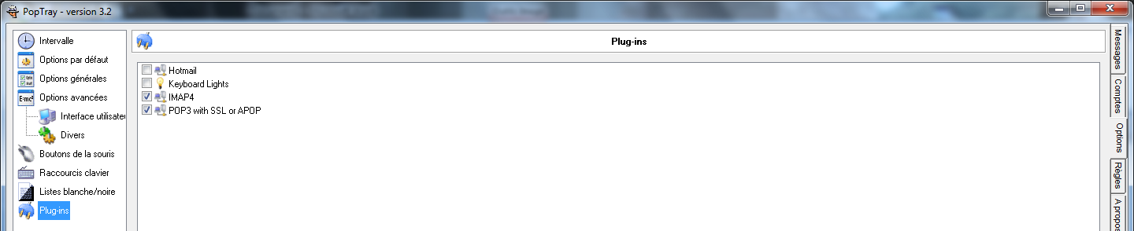
1
3
2

Enfin, créer le compte Gmail en cliquant sur l’onglet « COMPTES » et en donnant les paramètres demandés.
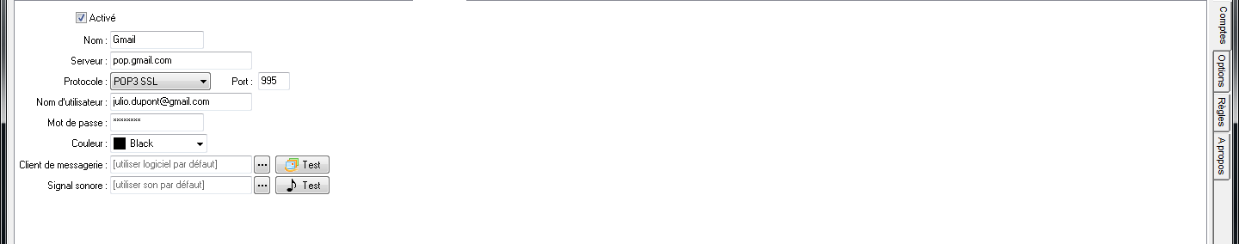
Cliquer

Résumé
Pour pouvoir accéder aux comptes Gmail sous Poptray :
Télécharger le plugin => http://prdownloads.sourceforge.net/poptray/PopTrayPlugins_beta6.exe?download
Paramétrer le compte Gmail de la sorte :
Serveur => pop.gmail.com
Protocole => POP3 SSL Le Port est généré automatiquement
Lien utile => http://forum.poptray.org/viewtopic.php?t=2874
Dans tous les cas, dans l’onglet « OPTIONS » valider les PLUGINS

